（1104）10个开放性问题，让绘本阅读有趣又有益（下）
亲爱的老约翰伙伴们大家好。又到了我们每周五的 约绘 时间了。 在上一次的 约绘 中，我们和大家一起分享了“10个问题，让阅读更有趣、更有益”这个话题，结合一些绘本实例，和大家分享了如何通过一些开放性的问题，帮助我们在阅读中把绘本读得更有趣，也更有收获。
错过上期 约绘 的伙伴，可以查看以下记录：
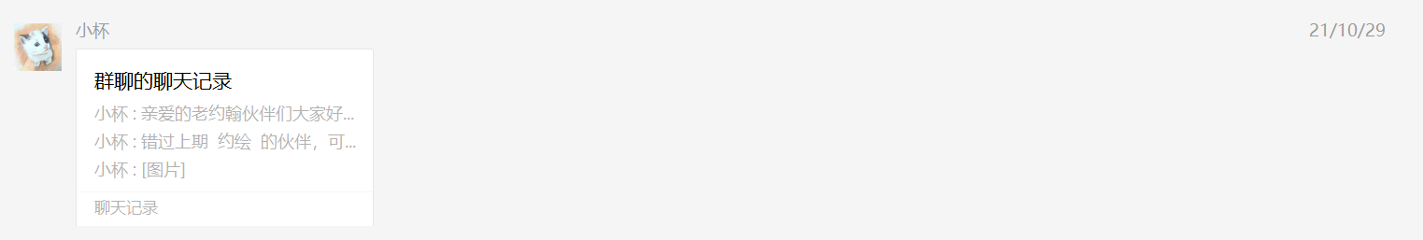
（插入聊天记录链接）
这10个问题，来源于这本轻松好读不烧脑、但有很多方法和“话术”大家可以直接拿来应用的家庭阅读指导书。上周我们分享的是其中4个适用范围较广、相对来说比较适用于小年龄段孩子的问题，这周呢，我们再来分享一下另外的4个实用性很强的问题。
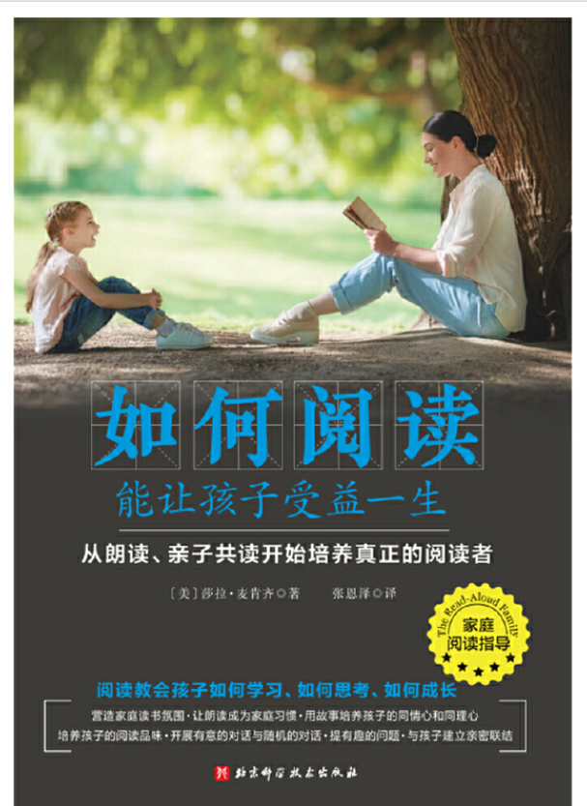
（这本书的电子书，大家在 微信读书 的小程序里也可以搜到免费的电子书。不过这一类的理论书还是备一本纸质书更方便一些：）
分享话题：10个问题，让阅读更有趣、更有益（下）
关 键 词：阅读 讨论 有意思 有意义
我们先来复习一下10个问题：
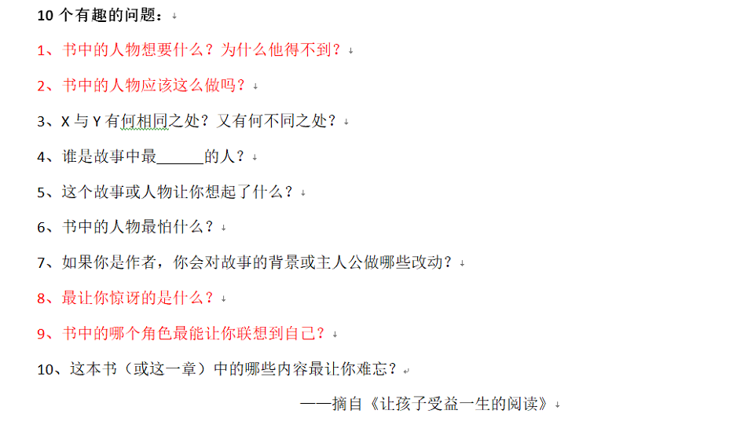其中红色字体显示部分是我们上周已经分享过的。作为一名阅读指导老师，对于阅读，我们必然要经历从“知道”到“指导”的过程。那么大家在日常自己读绘本的时候，不妨也带着这样一些问题，在头脑中“模拟”一下：如果你是跟三五个孩子一起分享这本绘本，可能会出现什么样的场景，你又会如何应对呢？这样做的好处就是，很多有趣的点子会冒出来，把这些点子“绘聚”一下，说不定就可以组织一堂阅读课或者读书会。
久而久之，拿到一本书，你看到的除了情节之外，语言、结构、逻辑、主题等等更多隐藏在一本书中间的东西也会一一显现。当阅读变成一个寻宝的过程，真的就像《朗读手册》中所说的那样：“你越读得越多、你就越有乐趣；你越有乐趣，你就会读得越多，你就会越聪明。”
在开始我们今天的分享之前，还是例牌来简单说一下提问对于阅读来说有什么作用？大家可能日常也会经常听到会员抱怨说孩子读了很多书，好像对于语文考试或者阅读和写作文也没有什么很大的帮助。
我们首先要说明的是，阅读除了帮助孩子养成阅读习惯培养阅读能力进而帮助孩子的学业之外，更重要的作用是通过阅读帮助孩子了解世界的多面、建立多元的价值观。如果说阅读跟学业的关联是现实层面的话，那么我们也应该看到阅读跟孩子心智成长的关联，也就是精神层面的作用。
通过阅读中的提问，不仅会帮助孩子更好地理解阅读内容，这也是一个帮助培养孩子阅读能力的过程；另外，通过提问孩子更好地理解了阅读内容，把阅读内容跟自己联系起来，多方面促进孩子的成长。
10个有趣的问题：
1、书中的人物想要什么？为什么他得不到？
2、书中的人物应该这么做吗？
3、X与Y有何相同之处？又有何不同之处？
4、谁是故事中最 的人？
5、这个故事或人物让你想起了什么？
6、书中的人物最怕什么？
7、如果你是作者，你会对故事的背景或主人公做哪些改动？
8、最让你惊讶的是什么？
9、书中的哪个角色最能让你联想到自己？
10、这本书（或这一章）中的哪些内容最让你难忘？
——摘自《让孩子受益一生的阅读》
好，我们今天就来分享这4个问题：
5、谁是故事中最 的人？（下划线部分结合绘本内容填入与之关联的形容词）
6、书中的人物最怕什么？
7、这个故事或人物让你想起了什么？（联结：想起人、事、物、其他的书）
8、这本书（或这一章）中的哪些内容最让你难忘？
好，我们一个一个来。
5、谁是故事中最 的人？（下划线部分结合绘本内容填入与之关联的形容词）
适用类型：所有
读绘本，有时可以慢一点，放下书，和孩子聊一聊（不是考一考）。看似随意的聊天，会有很多意想不到的收获。比如我们通过上面这个问题，不仅可以了解孩子对故事的理解，还可以通过相互之间的对话，不同观点的碰撞，培养孩子的批判性思维。
在这本书中，作者分享了一个“万能”的话题，那就是问一问孩子“在这本书中，你认为谁最勇敢？”，如果书中只有一个主要人物的话，不妨问问孩子你认为他哪一个时刻或者做的哪件事情最勇敢。这真是一个好问题。我拿了一些绘本来试了一试这个问题，发现很多有意思的隐藏的想法。
比如读完绘本《三只山羊嘎啦嘎啦》，可以和孩子聊一聊：“你认为三只山羊中，谁最勇敢？”当孩子有了回答以后，还可以再追问一句：“你为什么这么认为？”（大家也可以试着回答一下这个问题）
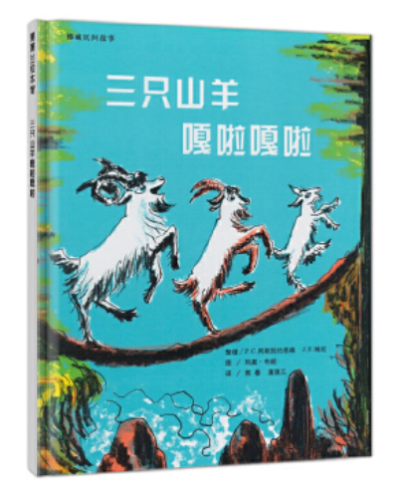
这样需要提请大家注意的是，对于这样一个开放性问题，我们的目的不是为了得出一个“正确”答案，很多时候，也没有正确答案。我们是希望通过提问启动孩子的思考。如果是一群孩子，你可能会看到很多不一样、甚至完全对立的答案。
关于这些填充的形容词，作者在书中也给出了一个建议，大家可以参考：
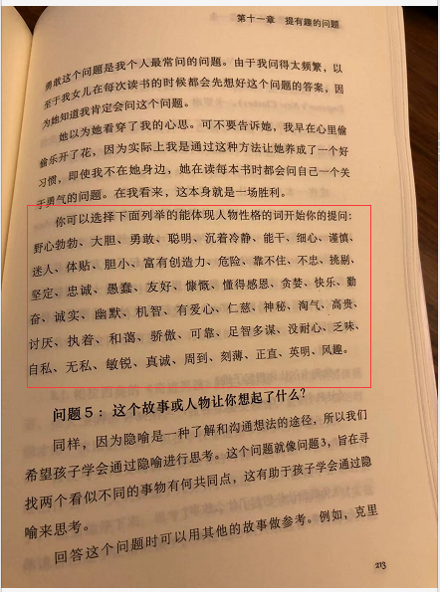
6、书中的人物最怕什么？（延展：故事中，这个问题又是怎么样解决的呢？）
我们经常会听到会员说孩子有什么样的问题、什么绘本可以用来帮助孩子解决这个问题。虽然我们常说绘本不是药，不可能立竿见影地解决孩子成长中的所有问题。但是从另外一个方面来说，每一本绘本都蕴含着某种教育价值，如果我们用得的话，确实能够用孩子能理解和接受的方式，帮助孩子解决很多问题。
适用类型：“书中的人物最怕什么？”，这个问题就适用于那些在故事的开头主人公遇到一个问题、故事的结尾这个问题被解决的这一类绘本。比如《胆小鬼威利》《好脏的哈利》《害羞的小裁缝》等等。
通过这个问题，我们不仅可以带着孩子梳理故事发展的脉胳，孩子也能够在这个过程中了解到问题是怎么样被解决的，从了解一个表面上的故事到通过提问接近问题的内核，这本身也是一个帮助孩子解决自身类似问题的过程。
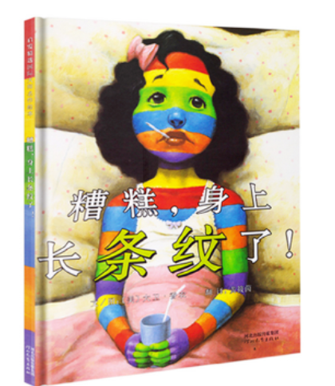
比如读完故事绘本《糟糕，身上长条纹了》，我们可以问一问孩子：故事中的主人公卡米拉最怕什么？
从故事表面来看，卡米拉最怕吃青豆，但是明明卡米拉是喜欢吃青豆的呀，这不是很矛盾吗？再追问一下，卡米拉害怕吃青豆的原因是什么呢？——因为她的朋友都不爱吃青豆，她太在意别人的看法，那么这个“害怕”的原因其实不是怕吃青豆，是害怕群体的不接纳。
这样一层层的提问和讨论，我们可以带着孩子接近的故事的内核，那么故事对孩子产生的影响自然也不一样。表面是是害怕吃青豆，深层次讲述的还是一个自我接纳的话题。
留个作业：李欧.李奥尼的绘本《小黑鱼》中，小黑鱼最怕的是什么？（哈哈，这是一个“细思极恐”的问题，可能每个成年人都会从中看到自己的“恐惧”。这也是绘本同样适合成年人阅读、也特别有意思的地方：）
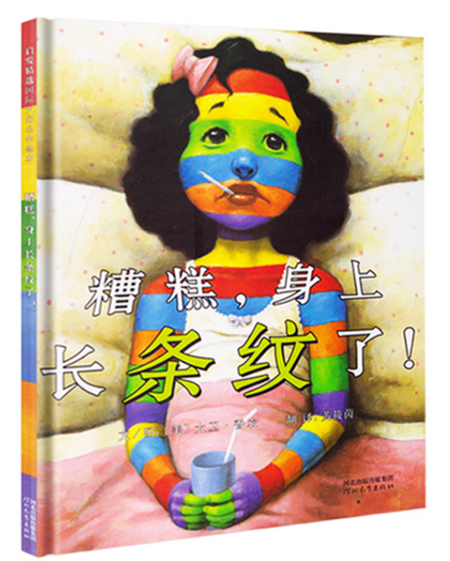
7、这个故事或人物让你想起了什么？（联结：想起人、事、物、其他的书）
阅读和生活不应该是割裂的，它应该是具有生活价值的：
有的故事，能让我们产生强烈的共鸣，找到认同感和归属感；
有的故事，能够带我们换一种视角看问题，对周围的人和事多一份理解；
有的故事，会带我们走出困境，找到解决问题的方向，让读故事的人得到抚慰和力量。
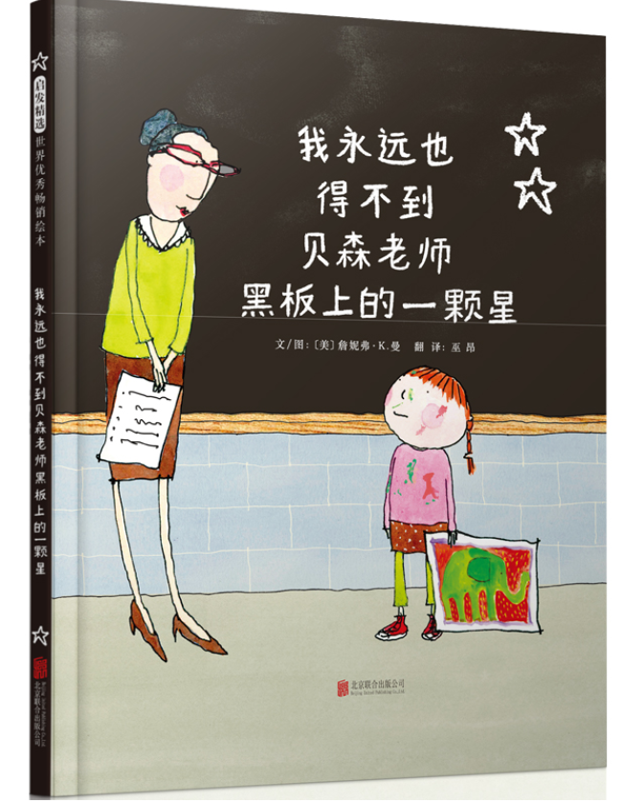
那些班级里的小透明，读到这个故事，是不是会感到极大安慰同时多了些勇气？
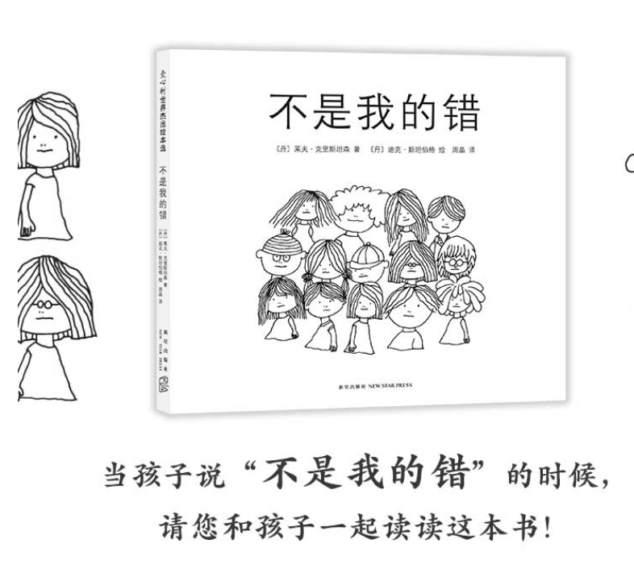
就像松居直先生所说的那样：“绘本并不是为了传达知识和信息，而只是让孩子感到惊讶，产生兴趣，获得新的发现，孩子的内心没有被触动，绘本就没有意义。”和孩子一起读完一本绘本，聊一聊“这个故事或人物让你想起了什么？”是一个非常有价值的问题，能够很好地让孩子主动思考，把故事和自己联结在一起，让故事产生意义而不是随风而逝。
我相信每一个读过《花婆婆》的人都会记得书中的那名“让一件让世界变得更美的事”这句话，这句话有没有让你想起某个人？TA做了一件什么样的事，让世界变得更美？你没有想过，可以做一件什么样的事，让世界变得更美？你还读过哪些故事，故事中的人也做了这样让世界应得更美的事？
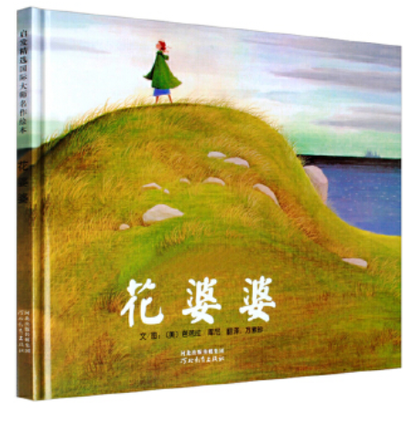
孩子的成长需要这样光明的故事，会为孩子指引未来的方向。同样，在孩子成长的过程中，很多故事也是孩子成长过程中某些问题的“解药”，对孩子会起到疗愈作用。读到一些主人公带着某种创伤的故事，我们同时可以问这个问题。比如我们读到《我不敢说，我怕被骂》可以问问孩子：你是不是有时候也像这个小女孩一样，有些事情不敢说、怕被骂呢？通过这样的交流，不但可以让我们更了解自己的孩子，同样也可以帮助孩子走出某种困境或心理误区。
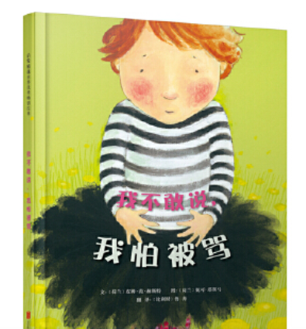
留个作业：读一读李欧.李奥尼的绘本，哪一本都可以，想一想，你身边有哪个人跟绘本中的某个人特别像呢？
结合这个话题，大家也可以看一看这本书：《共读绘本的一年》。看看一位幼儿园老师是如何通过和班上孩子们共读李欧.李奥尼的绘本，和孩子一起交流讨论那些看似深奥的人生话题。
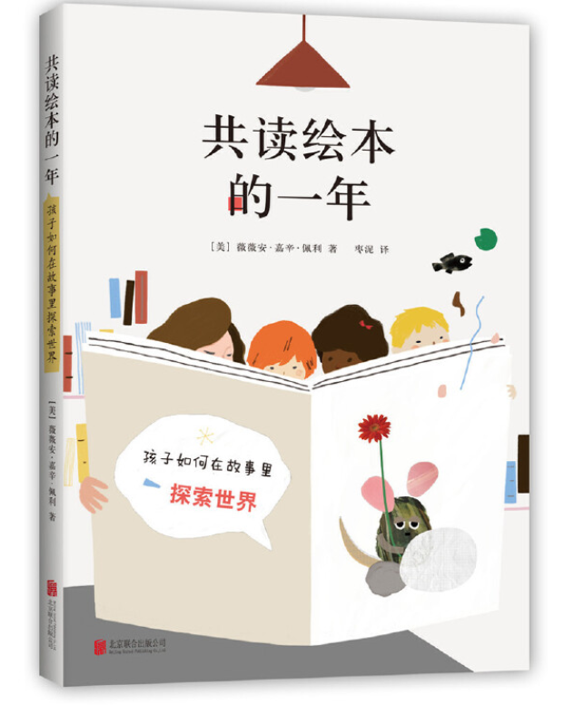
10、这本书（或这一章）中的哪些内容最让你难忘？
适用类型：几乎所有书都适用，可以作为常规提问备选项。这个问题也是我们结合一本书和孩子展开双向沟通和交流的好问题，对于同一本书，大人和孩子会有不同的关注点和不同的理解，通过这个问题，我们可以把一本书读得更加丰富和立体，会有更多的发现。通过这样的交流，我们可以分享彼此的观点和发现，增加对彼此的了解，让亲子共读成为有质量的亲子交流的美好时光。
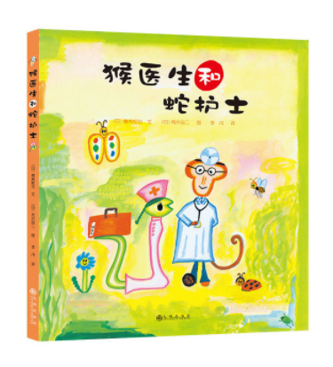
比如说如果和孩子一起分享这套很有意思的绘本，我会用这个问题和孩子聊一聊。
读这样好玩的绘本，孩子可能印象比较深刻的地方多是好玩的情节，这个时候，我会更多地去引导孩子关注画面，比如绘本中蛇护士的造型和表情；也会和孩子分享这本书的色彩和画风，等等。除此之外，还可以尽可能从这本书为孩子引出更多的话题和更多的相关书。让阅读向更深更广处延伸。

